武汉市第五医院伦理委员会委员履历表
姓名 | 周燕飞 | 性别 | 女 | 出生年月 |  | 1970.5 | 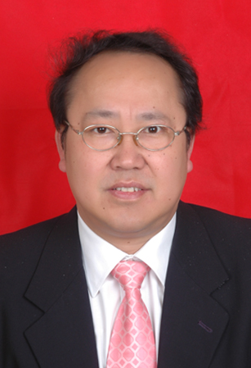
党派 | 中共党员 | 民族 | 汉 | 籍贯 |  | 湖南
工作  单位 | 武汉市第五医院 |  |  | 职务  职称 |  | 主任  主任护师
通讯  地址 | 武汉市汉阳区显正街122号
邮编 | 430050 |  | E-mail |  | 635748605@qq.com
手机 | 13607150018 |  | 办公电话 |  | 027-84826184
个  人  简  历 | 1.1988年—-2000年 武汉市第五医院 骨科护士  2.2000年—-2010年 武汉市第五医院 妇产科护士长、中医科护士长  3.2010年-—2018年 武汉市第五医院 医院感染管理科主任  4.2018年---武汉市第五医院 护理部主任
学  术  成  果 | 论文专著：  1、2017年10月第45卷第10期 现代医学《ATP生物荧光检测法用于ICU医务人员手卫生监测的效果观察》通讯作者  2、2015年4月第9卷第2期 中华实验和临床感染病杂志（电子版）《铜绿假单胞菌引起医院感染暴发流行的调查研究》通讯作者  3、2015年1月第14卷第1期 中国感染控制杂志《连续3年临床分离鲍曼不动杆菌临床分布及耐药性》第一作者  4、2015年1月第17卷第1期 湖北中医药大学学报《武汉地区妇女宫颈人乳头状瘤病毒感染的基因型分析》通讯作者  5、2014年9月第24卷第17期 中华医院感染学杂志《铜绿假单胞菌临床感染分布及耐药性分析》第一作者  6、2014年8月第13卷第8期 疑难病杂志《慢性乙型肝炎HBV-DNA载量与炎性因子、肝脏酶学指标的相关性研究》第一作者  7、2014年6月第24卷第12期 中华医院感染学杂志《2011—2012年医院感染现患率调查分析》第一作者  8、2014年6月第16卷第3期 湖北中医药大学学报《1485例下呼吸道感染患者病原菌临床分布及其耐药性分析》通讯作者  9、2014年4月第27卷第4期 医学信息《癌症疼痛评估与护理》通讯作者  10、2013年9月第26卷第5期 医学信息《两种不同痰液标本采集模式比较分析》第一作者  11、2014年5月中医古籍出版社《现代医学与研究》第二主编  12、2013年5月吉林科学技术出版《新编临床外科护理学》第二主编  13、2013年8月科学技术文献出版社《精编临床感染疾病诊疗学》编委  14、2015年9月科学技术文献出版社《实用临床基础护理技术》编委  15、2017年9月吉林科学技术出版社《感染病临床诊疗与疾病控制》编委  科研课题：  1、2016年《医院感染病原菌分布、耐药趋势及感染防控策略的研究》2016J-232-3-122-093-R07，获“湖北省科技进步三等奖”  2、武汉市卫计委科研课题WG14C12《应用ATP生物荧光技术监测ICU医疗环境微生物载量，降低其医院感染发生率的研究》，项目负责人 排名第1，已于2017年结题  3、WX14C36《骨转移标志物在卵巢癌骨转移诊疗中的应用》排名第3  4、WZ14Z04《四物汤加减治疗绝经后骨质疏松症的临床观察》排名第6  5、WG12D03《皮肤和软组织来源CA-MRSA耐药性与消毒剂抗性相关性研究》排名第6  6、WG16C02《皮肤软组织感染中CA-MRSA流行现状研究》排名第6  7、W2013GJ47《细胞DNA定量分析技术在肿瘤早期检测中的临床应用研究》排名第10  8、阳科〔2013〕19号 《武汉地区妊娠妇女血清TSH、FT4正常参考范围及其变化的研究》排名第3  专利发明：  2017年《一种医院消毒供应中心用消毒设备》ZL2016 2 1485618.2 国家实用型新型专利，第一发明人、专利权人
委员
签名

